отчёт по лабораторной работе №2”

Управление версиями

Чванова Ангелина Дмитриевна

Содержание

# 1 Цель работы

изучить идеологию и применение средств контроля версий, а также освоить умения по работе с git.

# 2 Задание

– Создать базовую конфигурацию для работы с git. – Создать ключ SSH. – Создать ключ PGP. – Настроить подписи git. – Зарегистрироваться на Github. – Создать локальный каталог для выполнения заданий по предмету

# 3 Теоретическое введение

## 3.1 Системы контроля версий. Общие понятия

Системы контроля версий (Version Control System, VCS) применяются при работе нескольких человек над одним проектом. Обычно основное дерево проекта хранится в локальном или удалённом репозитории, к которому настроен доступ для участников проекта. При внесении изменений в содержание проекта система контроля версий позволяет их фиксировать, совмещать изменения, произведённые разными участниками проекта, производить откат к любой более ранней версии проекта, если это требуется. В классических системах контроля версий используется централизованная модель, предполагающая наличие единого репозитория для хранения файлов. Выполнение большинства функций по управлению версиями осуществляется специальным сервером. Участник проекта (пользователь) перед началом работы посредством определённых команд получает нужную ему версию файлов. После внесения изменений, пользователь размещает новую версию в хранилище. При этом предыдущие версии не удаляются из центрального хранилища и к ним можно вернуться в любой момент. Сервер может сохранять не полную версию изменённых файлов, а производить так называемую дельтакомпрессию — сохранять только изменения между последовательными версиями, что позволяет уменьшить объём хранимых данных

В табл. 1 приведено краткое описание стандартных каталогов Unix.

Таблица 1: Описание некоторых каталогов файловой системы GNU Linux

| Имя каталога | Описание каталога |
| --- | --- |
| / | Корневая директория, содержащая всю файловую |
| /bin | Основные системные утилиты, необходимые как в однопользовательском режиме, так и при обычной работе всем пользователям |
| /etc | Общесистемные конфигурационные файлы и файлы конфигурации установленных программ |
| /home | Содержит домашние директории пользователей, которые, в свою очередь, содержат персональные настройки и данные пользователя |
| /media | Точки монтирования для сменных носителей |
| /root | Домашняя директория пользователя root |
| /tmp | Временные файлы |
| /usr | Вторичная иерархия для данных пользователя |

Более подробно об Unix см. в [1–6].

# 4 Выполнение лабораторной работы

1.Установка git-flow в Fedora Linux

Установка проходила вручную с помощью данных команд(рис. 1 -2 )

cd /tmp

wget –no-check-certificate -q https://raw.github.com/petervanderdoes ⌋

↪ /gitflow/develop/contrib/gitflow-installer.sh

chmod +x gitflow-installer.sh

sudo ./gitflow-installer.sh install stable

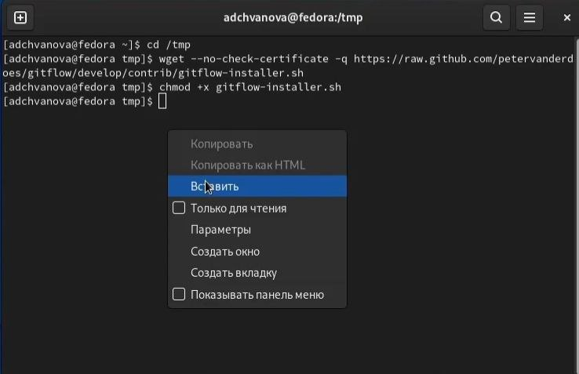

Рис. 1: терминал с введенными командами для установки git-flow

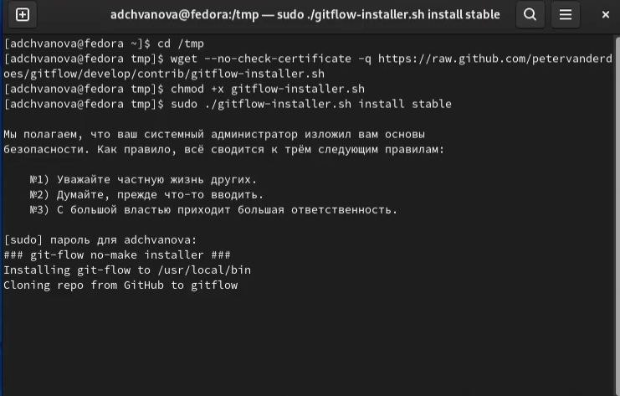

Рис. 2: терминал с введенными командами для установки git-flow

2.Установка gh в Fedora Linux с помощью команды

sudo dnf install gh(рис3)

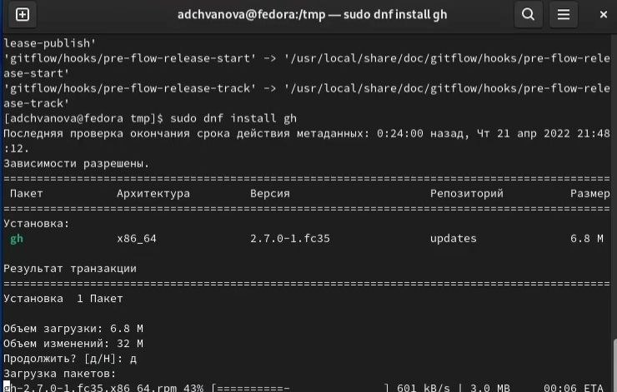

Рис. 3: терминал с введенной командой для установки gh

3.Базовая настройка git(рис 4-5)

– Задаем имя и email владельца репозитория с помощью команд:

git config –global user.name “Name Surname”

git config –global user.email “work@mail”

Настройка utf-8 в выводе сообщений git:

git config –global core.quotepath false

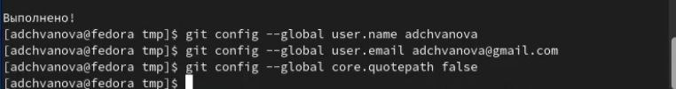

Рис. 4: Ввод имени владельца и email , а также настройка utf-8

Настройте верификацию и подписание коммитов git.

– Зададаем имя начальной ветки (будем называть её master):

git config –global init.defaultBranch master

– Параметр autocrlf:

git config –global core.autocrlf input

– Параметр safecrlf:

git config –global core.safecrlf warn

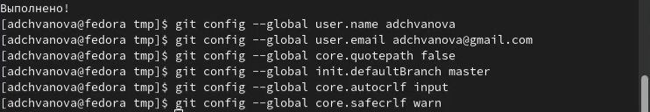

Рис. 5: Выбор имени начальной ветки и настройка параметров safecrlf и autocrlf

4.Создание ключей ssh(рис6)

Ключ создавался по алгоритму rsa с размером для ключа 4096 бит:

ssh-keygen -t rsa -b 4096

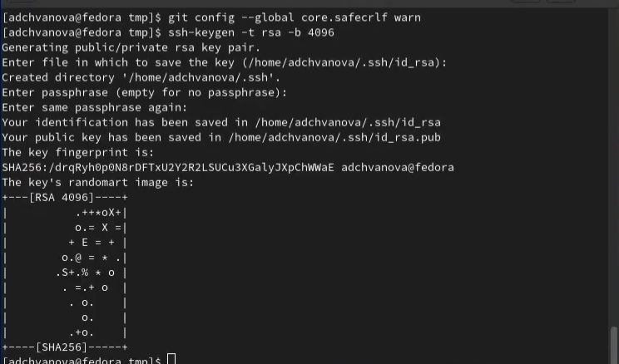

Рис. 6: Создание ключа ssh по алгоритму rsa с размером для ключа 4096 бит в консоли

5.Создание ключей pgp(рис7-8)

– Генерируем ключ

gpg –full-generate-key

– Из предложенных опций (рис7) выбираем:

– тип RSA and RSA;

– размер 4096;

– выберите срок действия; значение по умолчанию— 0 (срок действия не истекает никогда).

– GPG запросит личную информацию, которая сохранится в ключе:

– Имя (не менее 5 символов).

– Адрес электронной почты.

– При вводе email убедитесь, что он соответствует адресу, используемому на GitHub.

– Комментарий.

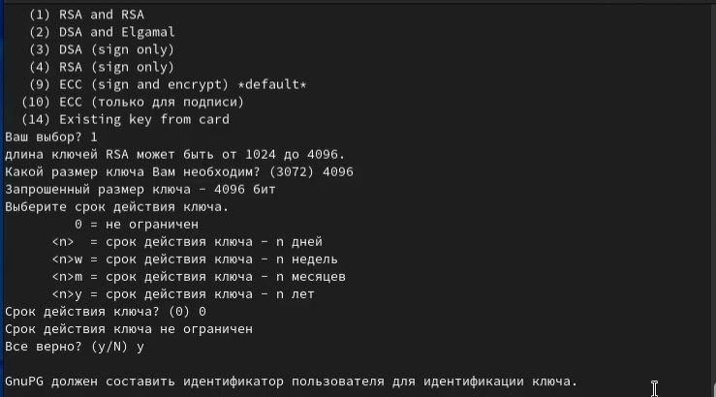

Рис. 7: консоль с введенной командой для создания ключей pgp и предложенные опции

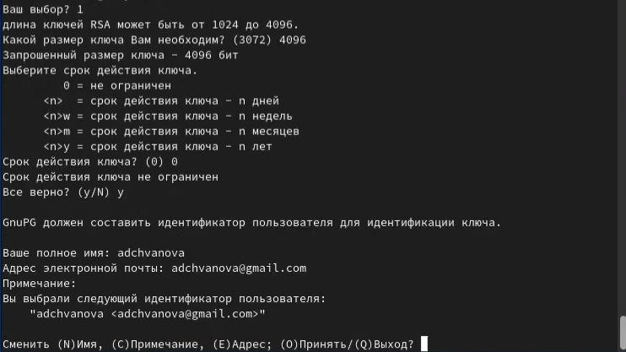

Рис. 8: выбранные опции для создания ключей pgp

6.Добавление PGP ключа в GitHub(рис9,10,11)

– Выводим список ключей и копируем отпечаток приватного ключа: gpg –list-secret-keys –keyid-format LONG

– Формат строки (рис 9):

sec Алгоритм/Отпечаток_ключа Дата_создания [Флаги] [Годен_до] ID_ключа

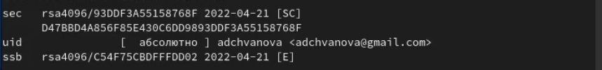

Рис. 9: Сгенерированный в консоли ключ

– Копирование сгенерированного PGP ключа в буфер обмена(рис10):

gpg –armor –export | xclip -sel clip

Рис. 10: Копирование в консоле сгенерированного PGP ключа в буфер обмена

Рис. 10: Копирование в консоле сгенерированного PGP ключа в буфер обмена

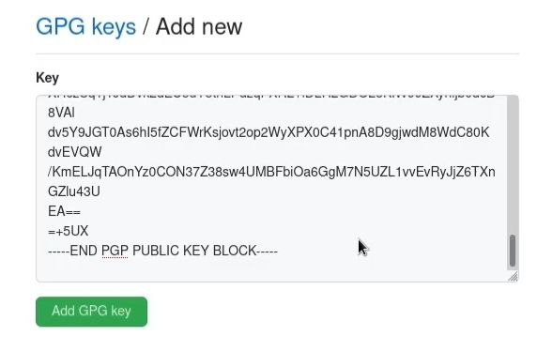

Рис. 11: вставка полученного ключа в поле ввода (переход в настройки GitHub (https://github.com/settings/keys)

7.Настройка автоматических подписей коммитов git (рис **¿fig:012?**)

– Используя введёный email, указываем Git применять его при подписи коммитов:

git config –global user.signingkey

git config –global commit.gpgsign true

git config –global gpg.program $(which gpg2) 

8.Настройка gh(рис12)

–команда для авторизации

gh auth login

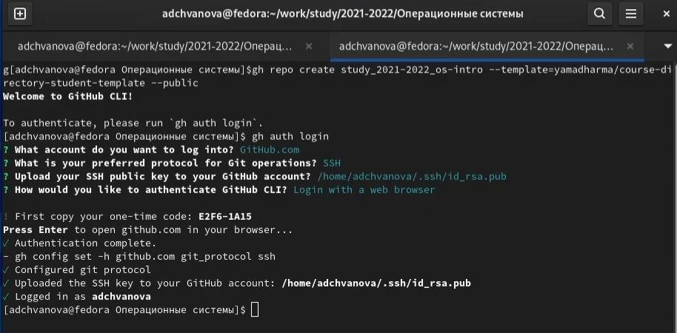

Рис. 12: Авторизация в gh

9.Сознание репозитория курса на основе шаблона и настройка каталога курса (рис 13)

–создание шаблона рабочего пространства.

mkdir -p ~/work/study/2021-2022/“Операционные системы”

cd ~/work/study/2021-2022/“Операционные системы”

gh repo create study_2021-2022_os-intro

↪ –template=yamadharma/course-directory-student-template –public

git clone –recursive

↪ git@github.com:/study_2021-2022_os-intro.git os-intro

– Переход в каталог курса:

cd ~/work/study/2021-2022/“Операционные системы”/os-intro

– Удаление лишних файлов:

rm package.json

– Создайте необходимые каталоги:

make COURSE=os-intro

– Отправьте файлы на сервер:

git add .

git commit -am ‘feat(main): make course structure’

git push

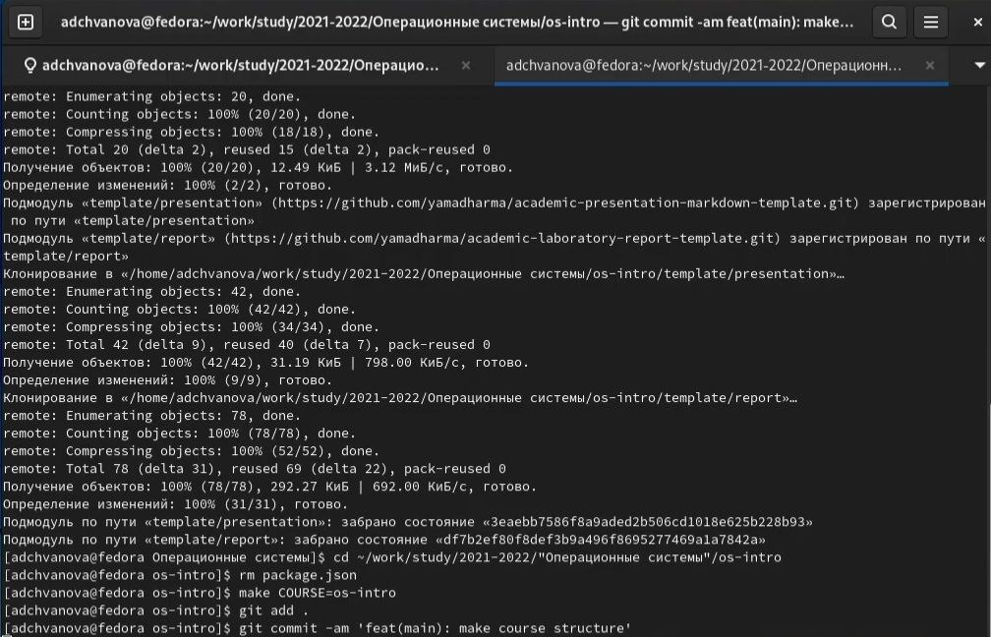

Рис. 13: удаление лишних файлов, создание каталогов и отправка файлов на сервер

# 5 Выводы

были изучены некоторые команды в консоли для работы с GitHub и применены средства контроля версий, а также освоены умения по работе с git. Удалось создать репозиторий курса на основе шаблона и настроить его. Файлы были отправлены на сервер.

# 6 Контрольные вопросы

1.Что такое системы контроля версий (VCS) и для решения каких задач они предназначаются? Системы контроля версий (Version Control System, VCS) применяются при работе нескольких человек над одним проектом. Обычно основное дерево проекта хранится в локальном или удалённом репозитории, к которому настроен доступ для участников проекта. При внесении изменений в содержание проекта система контроля версий позволяет их фиксировать, совмещать изменения, произведённые разными участниками проекта, производить откат к любой более ранней версии проекта, если это требуется.

2.Объясните следующие понятия VCS и их отношения: хранилище, commit, история, рабочая копия. Хранилище – место хранения файлов. После внесения изменений, пользователь размещает новую версию в хранилище. При этом предыдущие версии не удаляются из центрального хранилища и к ним можно вернуться в любой момент. Сервер может сохранять не полную версию изменённых файлов. Commit позволяется отправлять изменения на сервер VCS. История — список всех изменений проекта с возможностью отката в любую точку истории. Рабочая копия (working copy) — текущее состояние файлов проекта (любой версии), полученных из хранилища и, возможно, измененных.

3.Что представляют собой и чем отличаются централизованные и децентрализованныеVCS? Приведите примеры VCS каждого вида. В децентрализованных системах каждый узел принимает свое собственное решение. Конечное поведение системы является совокупностью решений отдельных узлов. Обратите внимание, что нет единого объекта, который получает и отвечает на запрос. Bitcoin. Давайте возьмем биткойны, например, потому что это самый популярный пример использования децентрализованных систем. Ни одна организация / организация не владеет сетью биткойнов. Сеть представляет собой сумму всех узлов, которые общаются друг с другом для поддержания количества биткойнов, которое есть у каждого владельца счета. Централизованные системы — это системы, которые используют архитектуру клиент / сервер, где один или несколько клиентских узлов напрямую подключены к центральному серверу. Это наиболее часто используемый тип систем во многих организациях, где клиент отправляет запрос на сервер компании и получает ответ. Wikipedia. Рассмотрим огромный сервер, на который мы отправляем наши запросы, и сервер отвечает запрашиваемой статьей. Предположим, мы ввели поисковый запрос «нездоровая пища» в строке поиска Википедии. Этот поисковый запрос отправляется как запрос на серверы Википедии (в основном, расположенные в штате Вирджиния, США), которые затем возвращают статьи, основанные на релевантности. В этой ситуации мы являемся клиентским узлом, серверы Википедии являются центральным сервером.

4.Опишите действия с VCS при единоличной работе с хранилищем. Создадим локальный репозиторий. Сначала сделаем предварительную конфигурацию, указав имя и email владельца репозитория:

git config —global user.name”Имя Фамилия”

git config —global user.email”work@mail”

и настроив utf-8 в выводе сообщенийgit:

git config —global quotepath false

Для инициализации локального репозитория, расположенного, например, в каталоге ~/tutorial, необходимо ввести в командной строке:

cd

mkdir tutorial

cd tutorial

git init

1. Опишите порядок работы с общим хранилищем VCS. Для последующей идентификации пользователя на сервере репозиториев необходимо сгенерировать пару ключей (приватный и открытый): ssh-keygen -C”Имя Фамилия [work@mail](mailto:work@mail)”

Ключи сохраняться в каталоге~/.ssh/. Скопировав из локальной консоли ключ в буфер обмена

cat ~/.ssh/id_rsa.pub | xclip -sel clip

вставляем ключ в появившееся на сайте поле.

1. Каковы основные задачи, решаемые инструментальным средством git? У Git две основных задачи: первая — хранить информацию о всех изменениях в вашем коде, начиная с самой первой строчки, а вторая — обеспечение удобства командной работы над кодом. А также ведение истории изменений, фиксирование изменений, совмещение версий, веток, откат к прошлым версиям.
2. Назовите и дайте краткую характеристику командам git.

git init - инициализирует локальный репозиторий

git add * или add. - добавляет файлы в репозиторий

git commit - версия фиксации

git pull - загружает текущую версию проекта

git push - отправляет измененный проект на сервер

git checkout - позволяет переключаться между ветками

git status - текущий статус проекта

git branch - просмотреть доступные ветки

git remote add - добавить удаленный репозиторий

1. Приведите примеры использования при работе с локальным и удалённым репозиториями. Использование git с локальными репозиториями используется для добавления, например, текстового файла в локальный репозиторий

git add file.txt

git commit –am ФАЙЛ

1. Что такое и зачем могут быть нужны ветви (branches)? Ветви необходимы, чтобы иметь возможность “разделять” части работы и работать отдельно над каждой имплементацией. Использование ветвей дает возможность обрабатывать нововведения в основную ветвь, которая чаще всего является релизной.
2. Как и зачем можно игнорировать некоторые файлы при commit? Игнорировать файлы при commit можно с помощью .gitignore файла. В нем указываются пути, названия, расширения и другие идентификации нежелательных объектов которые не будут учитываться в commit. Это полезно для исключения как “мусорных” файлов, которые не являются значимой частью проекта, а также конфиденциальных файлов, которые содержат в себе приватную информацию, такую как пароли и токены.

1. GNU Bash Manual [Электронный ресурс]. Free Software Foundation, 2016. URL: <https://www.gnu.org/software/bash/manual/>.

2. Newham C. [Learning the bash Shell: Unix Shell Programming](http://www.amazon.com/Learning-bash-Shell-Programming-Nutshell/dp/0596009658). O’Reilly Media, 2005. 354 с.

3. Zarrelli G. Mastering Bash. Packt Publishing, 2017. 502 с.

4. Robbins A. [Bash Pocket Reference](https://www.ncbi.nlm.nih.gov/pubmed/25246403). O’Reilly Media, 2016. 156 с.

5. Таненбаум Э. Архитектура компьютера. 6-е изд. СПб.: Питер, 2013. 874 с.

6. Таненбаум Э., Бос Х. Современные операционные системы. 4-е изд. СПб.: Питер, 2015. 1120 с.